高等数学（一）综合测试III答案
- 选择题（本大题共 10 小题，每小题 2 分，共 20 分）

注意：必须将选择题的答案写在下面的表格中，否则不计分！
题号 | 1 | 2 | 3 | 4 | 5 | 6 | 7 | 8 | 9 | 10
选项 | Ｄ | Ｄ | Ｄ | Ａ | Ａ | Ａ | Ｄ | Ｄ | Ａ | Ａ

- 下列广义积分结果正确的是（ ）．
A. 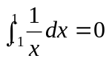；B. 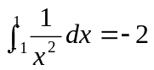；C. 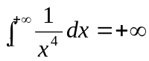；D. 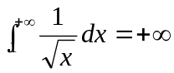．
- 下列求导运算正确的是（ ）．
- 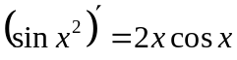；B. 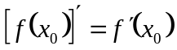；C. 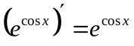；D. 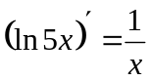．
3. 设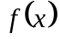为定义在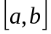上的函数，则下列结论错误的是（ ）．
A. 若可导，则一定连续； B. 若可微，则不一定可导；
C. 若不连续，则一定不可导；D. 若可微，则不一定可导．
- 下列等式正确的是( )．
- 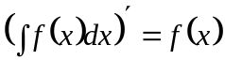； B. 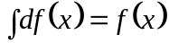；
C. 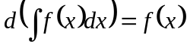； D. 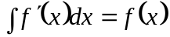．
5. 曲线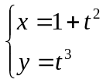在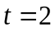处的切线方程为（ ）。
A. 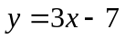；B. 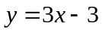；C. 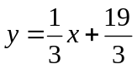；D. 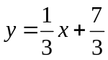．
6. 设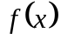在点处可导，则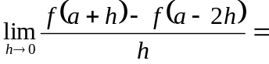（ ）．
A. 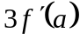；B. 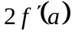；C. 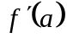；D. 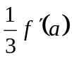．
7. 设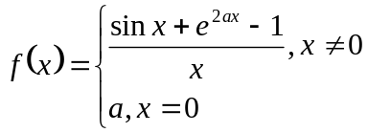 在点处连续，则（ ）．
A. 1； B. 0；C. e；D. ．
- 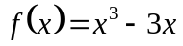在区间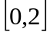上的最小值为（ ）．
A. ； B. ； C. 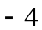； D. 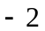．
9. 设在点的某个邻域内连续，且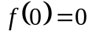，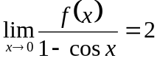，则点（ ）．
A. 是的极小值点； B. 是的极大值点；
C. 不是的极值点； D. 是的驻点，但不是极值点．
10. 已知函数的一阶导数在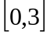上连续，则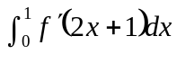＝（ ）．
A. 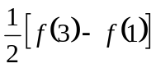； B. 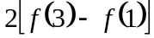；
C．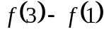； D. 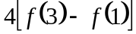．

二、填空题（本大题共 5 小题，每小题 2 分，共 10 分）
1. 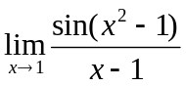＝ ２ ．
2. 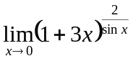＝ 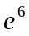 ．
3. 设函数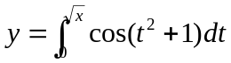，则微分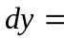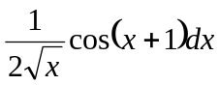．
4. 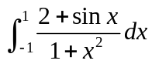＝ ．
- 由曲线，直线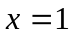及轴所围成平面图形绕轴旋转一周所得旋转体的体积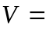___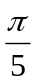____．

- 计算题（本大题共 3 小题，共 30 分）
1. 设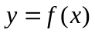是由方程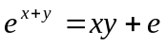所确定的隐函数，求.（10分）
解: 两边同时对求导,可得
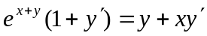, (8分,错一处扣2分)
从而
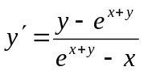 (2分)
- 求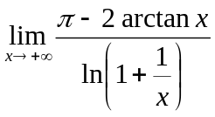.(10分）
解: 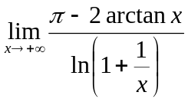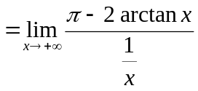 (2分)
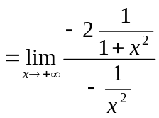=2
(8分)
- 求函数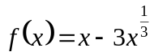的单调区间、极值点、凹凸区间以及函数曲线上的拐点.（10分）
解：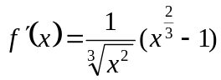，可得驻点为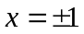，不可导点为
（4分,）
 | 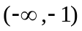 | 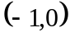 | 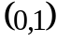 | 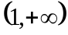
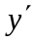 | + | - | - | +

函数的极大值点为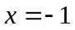，极小值点为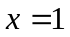， （2分）
单调增加区间为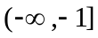，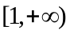，单调减少区间为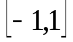。
再由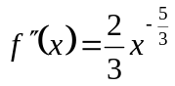可知，二阶导数不存在的点为， （4分）
当时，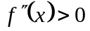，当时，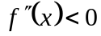，即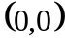为函数曲线上的拐点
凹区间为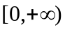，凸区间为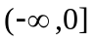。

四．计算下列积分（本大题共 3 小题，共 30 分）
1. 求不定积分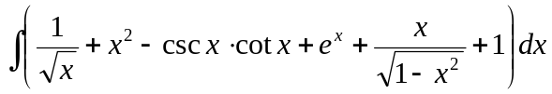.
解: 原式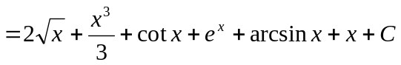

- 求不定积分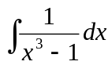 .
解: 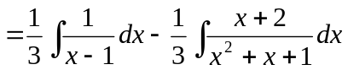 (4分)
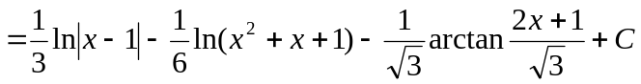
(6分)
- 求定积分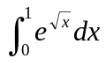.
解: 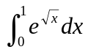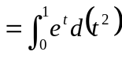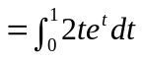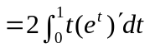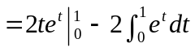
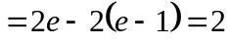

  - 证明题（本大题共 2 小题，共 10 分）
- 当时, 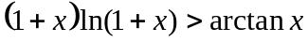.
证明 设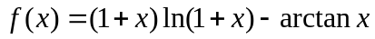，则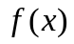在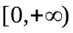上连续，且
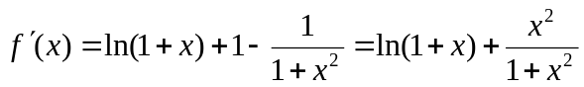.
当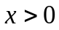时，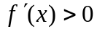，所以在上是单调增加的，又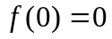，从而，当时有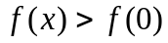，即当时,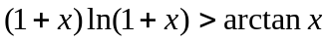.
- 设函数与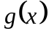在上连续。证明至少存在一点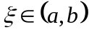，使得
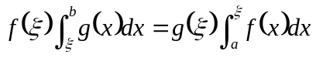.
解 设函数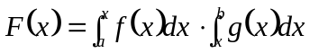，由函数与在上连续可知，在上可导，进而在上连续，且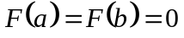，根据罗尔定理可知，存在一点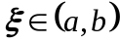，使得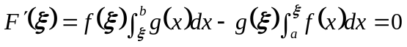，从而.

